**Պատմություն**

**18-րդ շաբաթ**

**Դաս՝ նախատեսված ծնողների համար**

**Արևելից կողմանք Հայոց՝ Արցախ**

Աշխարհի կողմից դեռևս չճանաչված Լեռնային Ղարաբաղի հանրապետությունը կամ Արցախի հանրապետությունը,որի բնակիչները հայեր են,եղել է երբեմնի հզոր Հայաստանի մի մասը, նրա արևելյան սահմանները։ Արցախը հարուստ է անտառապատ բարձր լեռներով, բազմաթիվ լճերով և լճակներով, արագահոս գետերով և գետակներով, օգտակար հանածոներով, հովիտներով ու դաշտերով։ Արցախում հայտնաբերված հնագույն իրերը վկայում են, որ հայերն այս երկրամասում ապրել են հազարավոր տարիներ առաջ, միշտ լինելով Հայաստանի անբաժանելի մասը։

Արգիշտի Ա-ի ժամանակներից Արցախը Ուրարտուի կամ Վանի թագավորության մեջ էր, նա եղել է բոլոր հայկական թագավորությունների կազմում ՝ Երվանդունիների, Արտաշիսյանների, Արշակունիների, Բագրատունիների և կոչվել է **Արևելից կողմանք Հայոց**։ Արցախը հայոց բանակի ամառանոցն էր, հայ թագավորների և իշխանների որսատեղին։ Թշնամիների դեմ հայ ժողովրդի բազմադարյան պայքարից անմասն չի մնացել նաև արցախահայությունը։ Վարդանանց պատերազի ժամանակ արցախյան զորագու նդը հերոսաբար կռվում էր պարսիկների դեմ։

Մովսես Խորենացին ասում է, որ Արցախի իշխանական տոհմերը ծագել են Առանից, որը Հայկի սերունդից էր։ Դրա համար էլ Արցախը երբեմն կոչել են **Առան**, իսկ իշխաններին՝ **առանշահիկներ**, այսինքն՝ Առանի տերեր։

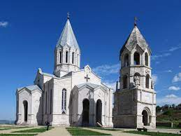Արցախցիները քրիստոնեությունն ընդունել են Գրիգոր Լուսավորիչի կողմից ,առաջին դպրոցներց էր Մեսրոպ Մաշտոցի կողմից **Ամարասի եկեղեցու դպրոցը,** որտեղ Արցախի հայ երեխաները սովորում էին գրել և կարդալ հայերեն։ Արցախում 4-րդ դարից կառուցվել են բազմաթիվ եկեղեցիներ և վանքեր, որոնցից շատերը պահպանվել են մինչ օրս։ Դրանցից են **Ամարասը,Դադիվանքը,Ղազանչոց Ամենափրկիչ եկեղեցին,Գանձասարի եկեղեցին** և, ինչպես պատմիչն էր ասում, Արցախում կային տարվա օրերի 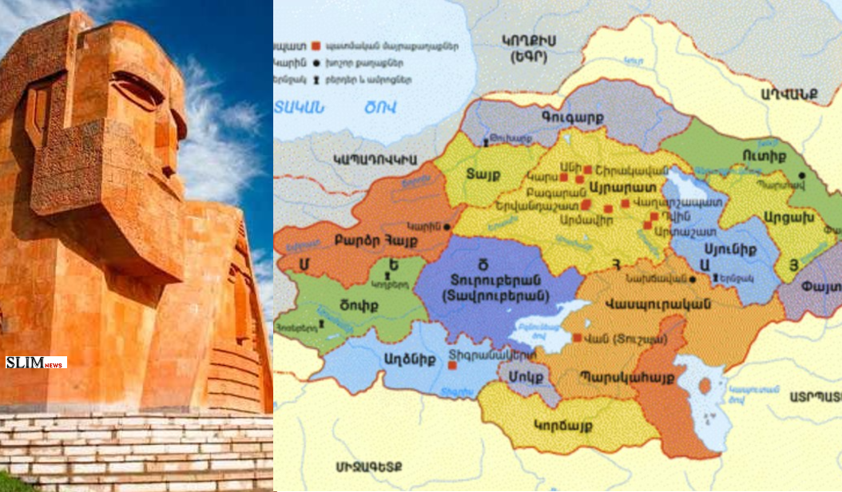թվով եկեղեցիներ։

5-րդ դարի վերջին Արցախում մի քանի իշխանական տներ հզորացել էին։ Պարսից շահը նրանց որոշ արտոնություններ տվեց, անգամ զորք ունենալու իրավունք։ Շուտով նրանք միավորվեցին և ստեղծեցին անկախ թագավորություն։ Սակայն դա երկար չտևեց։ Արաբական արշավանքներից հետո Արցախն անցավ արաբների տիրապետության տակ և այն վերացավ։ Բագրատունիների թագավորության վերացումից հետո /1045 թ․ /, որի կազմում էր Արցախը, Արցախը Հայաստանի հետ միասին անցավ թուրք-սելջուկների, այնուհետև մոնղոլների, ակ-կոյունլուների իշխանության տակ, իսկ թուրք-պարսկական պատերազմներից հետո/ 16-17-րդ դարեր / մտավ շահական Պարսկաստանի կազմի մեջ։

Հայաստանի բաժանումը Թուրքիայի և Պարսկաստանի միջև, թուրքական և պարսկական դաժան ճնշումը ջլատում էր հայ ժողովրդի ուժերը, սակայն Արցախում և Սյունիքում իշխանական տները՝ մելիքությունները, շարունակում էին պայքարել ա նկախության համար։

Հակաթուրքական և հակապարսկական պայքարն ուժեղացավ 18-րդ դարում, և Արցախի ու Սյունիքի մելիքներն փորձում էին ազատագրվել արդեն հզորացած Ռուսաստանի օգությամբ։ Արցախում ազատագրական պայքարը գլխավորում էր Արցախի կաթողիկոս Եսայի Հասան-Ջալալյանը, որը միավորեց Արցախի 5 մելիքությունները, ստեղծեց ռազմական ճամբարներ մոտ 10.000 լավ զինված զինվորներով։ Ռուսաստանը չօգնեց, արցախցիների ուժերն անհավասար էին դեպի Անդրկովկաս շարժվող թուրքերի դեմ։ Թեև արցախցիները պարտվեցին, սակայն չդադարեցրին անկախության համար իրենց պայքարը։

19-րդ դարի սկզբին Անդրկովկաս նվաճելու համար պայքարի ելավ ցարական Ռուսաստանը։ Նա 4 անգամ հաղթական պատերազմներ մղեց Պարսկաստանի և Թուրքիայի դեմ․ 1804-13թթ․ որի արդյունքում Պարսկաստանից Ռուսաստանին անցան Լոռին, Սյունիքն ու Արցախը, և 1826-28թթ․ Երևանի խանությունը, 1806-12թթ․ և1828-29թթ․ Թուրքիայի հետ, սակայն արևմտյան Հայաստանը մնաց Թուրքիային։

Ռուսական կայսրությունը Արցախն անջատեց Հայաստանից և միացրեց Ելիզավետպոլի նահանգի մեջ։ 1917 թ․ Ռուսաստանում բոլշևիկյան իշխանություն հաստատվելուց հետո Անդրկովկասն անջատվեց Ռուսաստանից, մի քանի ամիս անց Անդրկովկասում ստեղծվեցին Վրաստանի, Ադրբեջանի և Հայաստանի անկախ հանրապետությունները։ Մայիսին Թուրքիան հարձակվեց Հայաստանի վրա։ Չնայած Բաշ-Ապարանում, Սարդարաբադում թուրքերը պարտություն կրեցին հայկական զորքերից, սակայն մայիսի 28-ին նոր կազմավորված անկախ Հայաստանին պարտադրեցին Բաթումի պայմանագիրը, որով Հայաստանին մնաց ընդամենը 10.000 քառակուսի կմ տարածք, Արցախը դուրս մնաց Հայաստանից։

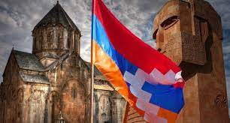Արցախցիները հուլիսին հրավիրեցին արցախցիների 1-ին համագումարը, որտեղ Ղարաբաղը հռչակեցին ինքնուրույն հանրապետություն։ Ադրբեջանը, լրացուցիչ զորքեր ստանալով թուրքերից, մտ ավ Ղարաբաղ և կոտորեց հայերին։ Կոտորածները կրկնվում են։ Ղարաբաղցիները ինքապաշտպանվում են։1920թ․ ապրիլի 29-ին արցախցիների IX-րդ համագումարը որոշում է ընդունում Հայաստանին միանալու մասին։

1920թ․ ապրիլի 26-ին Ադրբեջանում հաստատվում են խո րհրդային կարգեր, և բոլշևիկների 11-րդ կարմիր բանակը ադրբեջանական զորքերի հետ մտնում են Ղարաբաղ և Արցախը բռնակցում Ադրբեջանին։ Այդ փաստն հաստատում է Ռուսաստանի կոմունիստական կուսակցության կենտկոմի նիստը։ Կազմում են Լեռնային Ղարաբաղի ինքնավար մարզ, որի կազմի մեջ չէր մտնում Դաշտային Ղարաբաղը,ինչպես նաև անջատված էր մայր հայրենիքից՝ Հայաստանից, որի հետ ոչ մի սահման չկար, որպեսզի կապ չլիներ Հայաստանի հետ։ Տասնյակ տարիների ընթացքում Ադրբեջանի վարած հայատյաց քաղաքականության հետևանքով հայ երիտասարդները կրթություն ստանալու համար գնում էին Երևան, Մոսկվա, Բաքու, շատ-շատերը այլևս չէին վերադառնում Արցախ, շատեր արցախցիներ արտագաղթում էին Արցախից։

Սումգայիթյան ջարդերը հայերի նկատմամբ ոտքի հանեց հազարավոր հայերի։1988թ․ փետրվարի 28-ին սկսվեցին հայերի Ադրբեջանական կառավարության դեմ բազմահազարանոց միտինգեր։ 1991թ․ սեպտեմբերի 2-ին հռչակվեց Լեռնային Ղարաբաղի հանրապետությունը։ Ադրբեջանը չհաշտվեց դրա հետ և հարձակվեց Արցախի վրա։ Հայաստանը ամեն ինչով օգնում էր Արցախին։

Արցախյան 1-ին պատերազմն ավարտվեց արցախցիների հաղթանակով։ 1995թ․ կնքվեց զինադադար։ Սակայն Ադրբեջանը չի հաշտվում Արցախի կորուստի հետ, անընդհատ ստեղծում է սահմանային վեճեր, հարձակումներ, սադրանքներ, պատերազմական իրավիճակներ։ Հայաստանը փորձում է խաղաղ ճանապարհով լուծել Արցախյան հարցը՝ դիմելով եվրոպական կառույցներին, խոշոր տերություններին։ Արցախի անկախության ճանաչման համար պայքարում են աշխարհի խաղաղասեր ուժերը։